Sumário executivo para a gestão
  - Diagnóstico institucional e operacional do assessoramento às escolas — anos iniciais
Unidade de Ensino Fundamental — SMED/PMPA
3 de agosto de 2026
 Leitura obrigatória
Este sumário apresenta um diagnóstico observacional e descritivo. Não identifica efeitos causais do assessoramento. A avaliação de 2025 representa linha de base anterior ao programa, com dose zero. Resultados educacionais pertencem ao contexto das escolas, não compõem o índice operacional e não avaliam a atuação das assessoras.

Mensagem central
A UEF-SMED dispõe agora de uma base institucional consistente para enxergar simultaneamente a rede, as escolas e a composição das carteiras de assessoramento. O principal achado gerencial não é a existência de uma classificação única de escolas ou assessoras, mas a presença de heterogeneidades relevantes que o simples número de escolas por carteira não captura.
O universo institucional possui 56 escolas, mas somente 53 representam carga operacional de assessoramento em 2026. As demais 3 permanecem importantes para a caracterização da rede, sem serem tratadas como demanda operacional.
As carteiras combinam escolas de portes, estruturas e complexidades distintas. Por isso, decisões sobre divisão de trabalho devem considerar conjuntamente volume, estrutura e complexidade administrativa, complementados pelo conhecimento qualitativo da equipe e, futuramente, por medidas diretas da dose de assessoramento.

O que a gestão precisa reter

Universo operacional
Leitura. 53 das 56 escolas representam carga operacional em 2026.
Implicação gerencial. Manter separados os universos institucional, operacional, avaliativo e gerencial.

Heterogeneidade das escolas
Leitura. A rede reúne diferenças relevantes de porte, estrutura, atendimento e complexidade administrativa.
Implicação gerencial. Planejar apoio e prioridades com base em perfis multidimensionais, não apenas no número de escolas.

Composição das carteiras
Leitura. As 11 carteiras diferem em extensão, volume e combinação de dimensões operacionais.
Implicação gerencial. Revisar a distribuição por meio de discussão técnica, sem ranking ou redistribuição automática.

Resultados educacionais
Leitura. A participação aumentou, mas cobertura e composição mudaram entre 2025 e 2026.
Implicação gerencial. Usar os resultados para diagnóstico pedagógico; não para avaliar assessoras nem inferir impacto causal.

Métrica de esforço
Leitura. O índice operacional é uma aproximação relativa e parcial; não equivale a horas trabalhadas.
Implicação gerencial. Implantar registro padronizado de visitas, duração, deslocamento, modalidade e finalidade.

Rede e universos
A rede analisada reúne aproximadamente 20.459 matrículas, 869 turmas e 1.299 docentes nos anos iniciais. A escola mediana possui 378 matrículas, e a média ponderada é de 23,4 estudantes por turma.
Cerca de 18,5% das matrículas são de tempo integral e 8,4% correspondem à educação especial. O índice médio de infraestrutura é 90,0, mas 52 escolas apresentam alerta de composição entre as avaliações de 2025 e 2026.
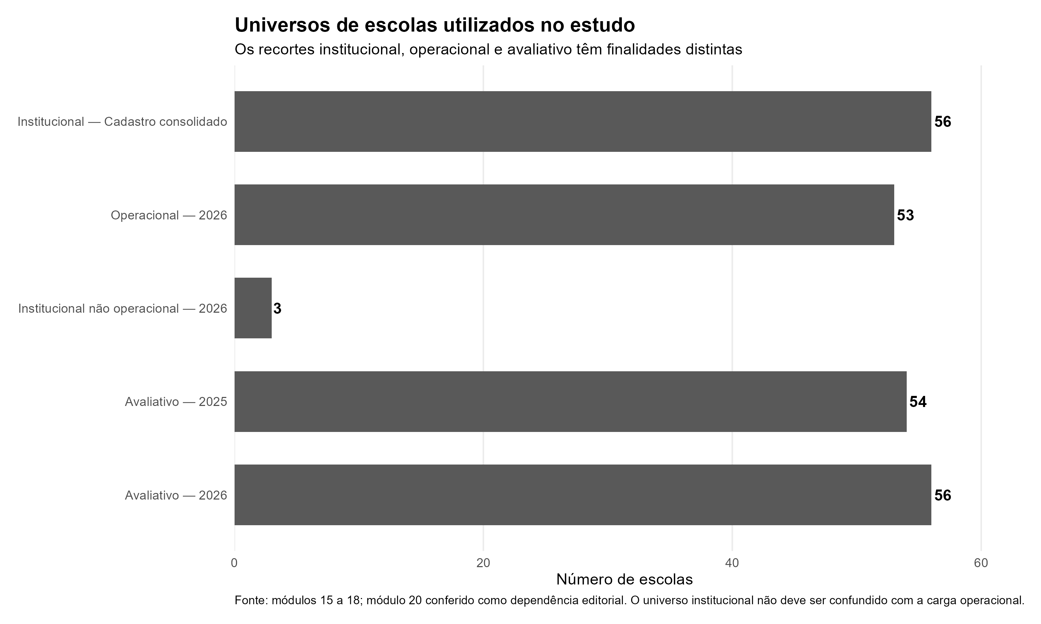
Figura 1: Universos institucionais, operacionais e avaliativos
A separação dos universos é uma regra de governança:
- institucional: caracteriza a rede;
- operacional: representa demanda de assessoramento em 2026;
- avaliativo: delimita a cobertura das avaliações;
- gerencial: organiza a descrição das carteiras.
Misturar esses universos produziria conclusões incorretas sobre carga, cobertura e resultados.

Participação e resultados educacionais
O universo avaliativo passou de 54 escolas em 2025 para 56 em 2026. A participação agregada estimada aumentou de 77,5% para 85,6%, uma variação aproximada de 8,1 pontos percentuais.
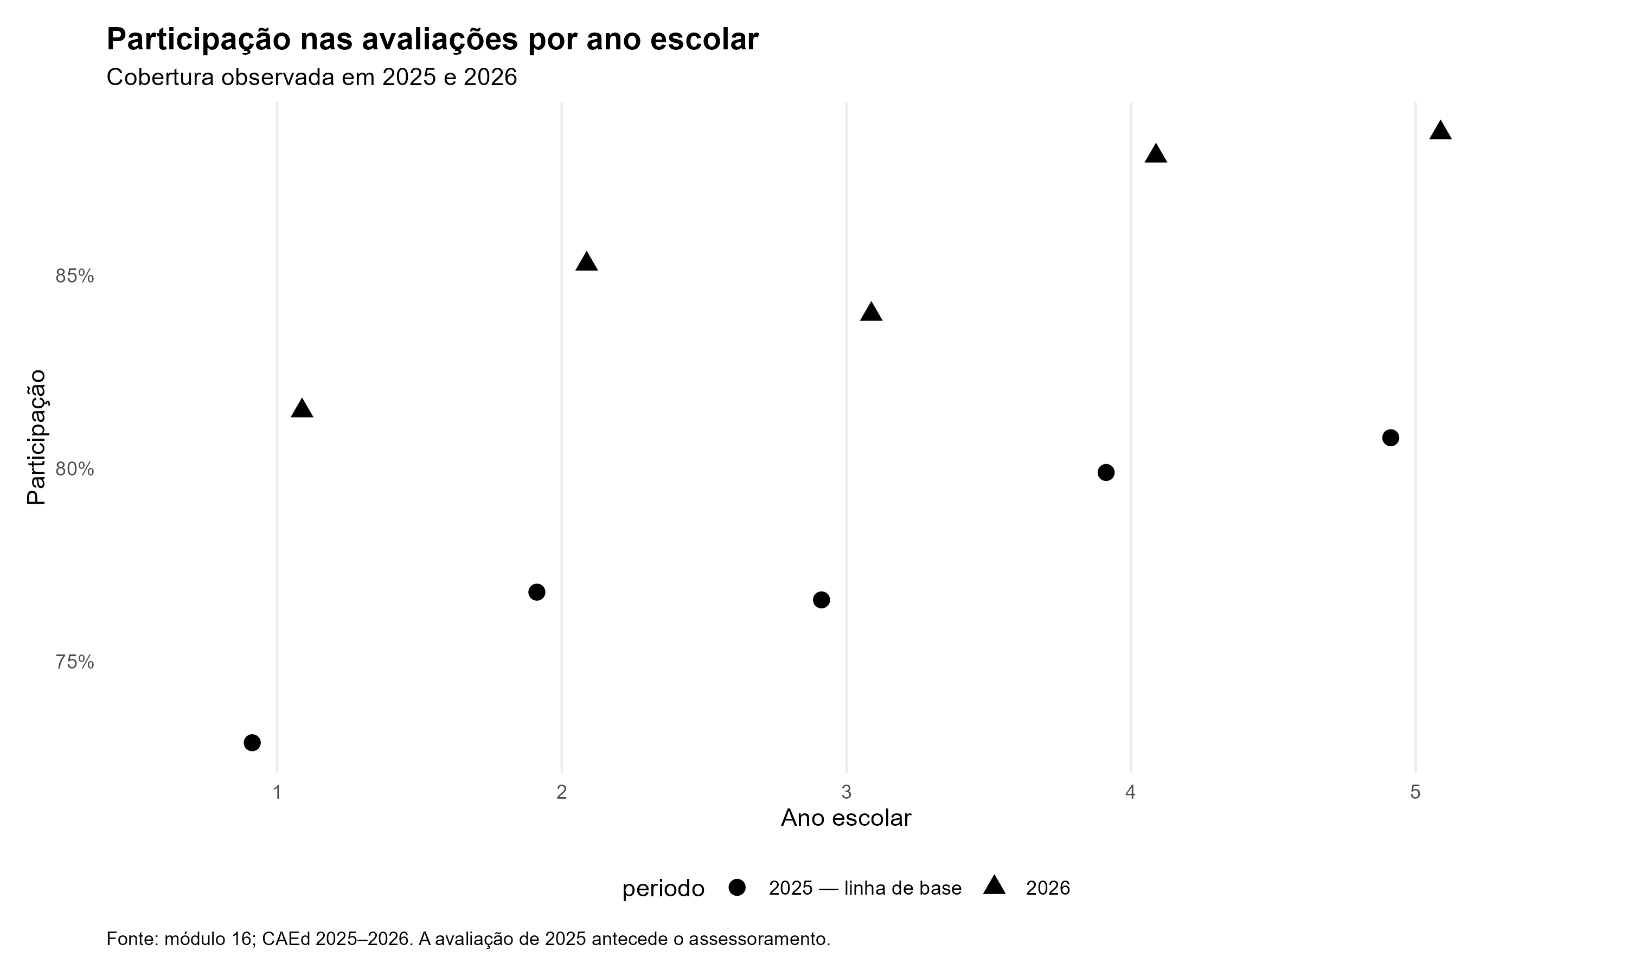
Figura 2: Participação nas avaliações por ano escolar
O aumento da participação é institucionalmente relevante porque amplia a cobertura do diagnóstico. Ao mesmo tempo, altera a composição observada. As diferenças de proficiência entre 2025 e 2026 devem, portanto, ser lidas com cautela:
- 2025 antecede o assessoramento;
- a cobertura não é constante;
- as populações avaliadas podem diferir;
- não existe medida individualizada e completa da dose recebida;
- o desenho atual não identifica efeito causal.
A utilização gerencial mais segura é orientar perguntas pedagógicas e prioridades de acompanhamento, jamais atribuir os resultados às assessoras.

Carteiras: diferenças que o número de escolas não mostra
As 11 carteiras gerenciais abrangem 53 escolas operacionais.
Entre as carteiras, observa-se:
- de 4 a 6 escolas;
- de 1.261 a 2.753 matrículas;
- de 55 a 117 turmas;
- soma do índice operacional entre 139,1 e 249,2;
- média do índice das escolas entre 28,2 e 45,4.
Essas faixas descrevem heterogeneidade; não constituem ranking. A soma do índice é influenciada tanto pelo número de escolas quanto pelo perfil delas. A média, por sua vez, não captura integralmente extensão, deslocamento, emergências ou trabalho qualitativo.
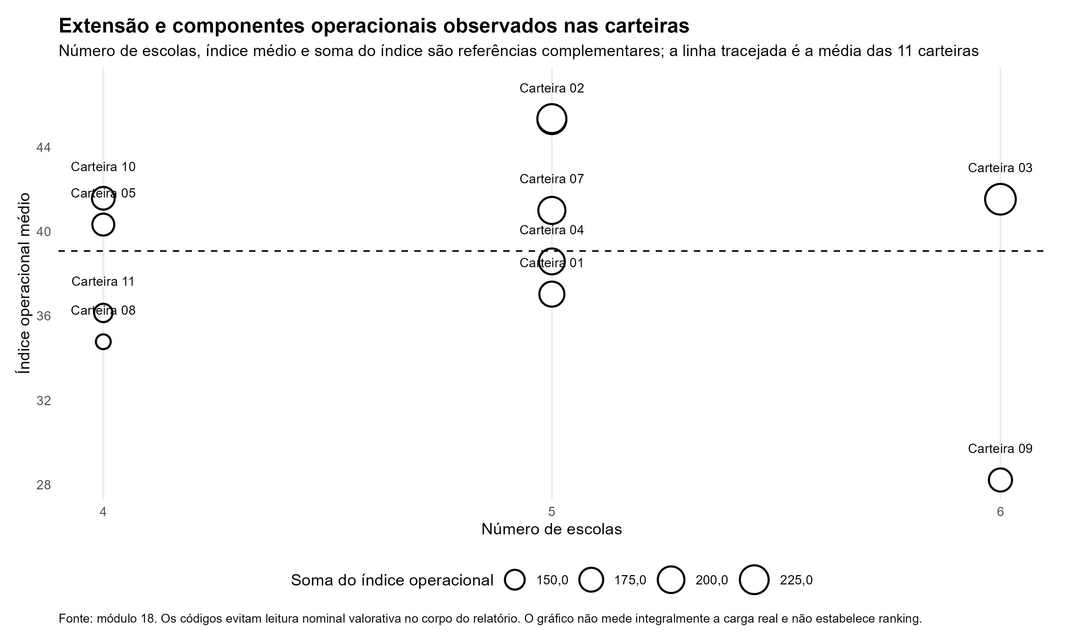
Figura 3: Extensão e intensidade relativa das carteiras
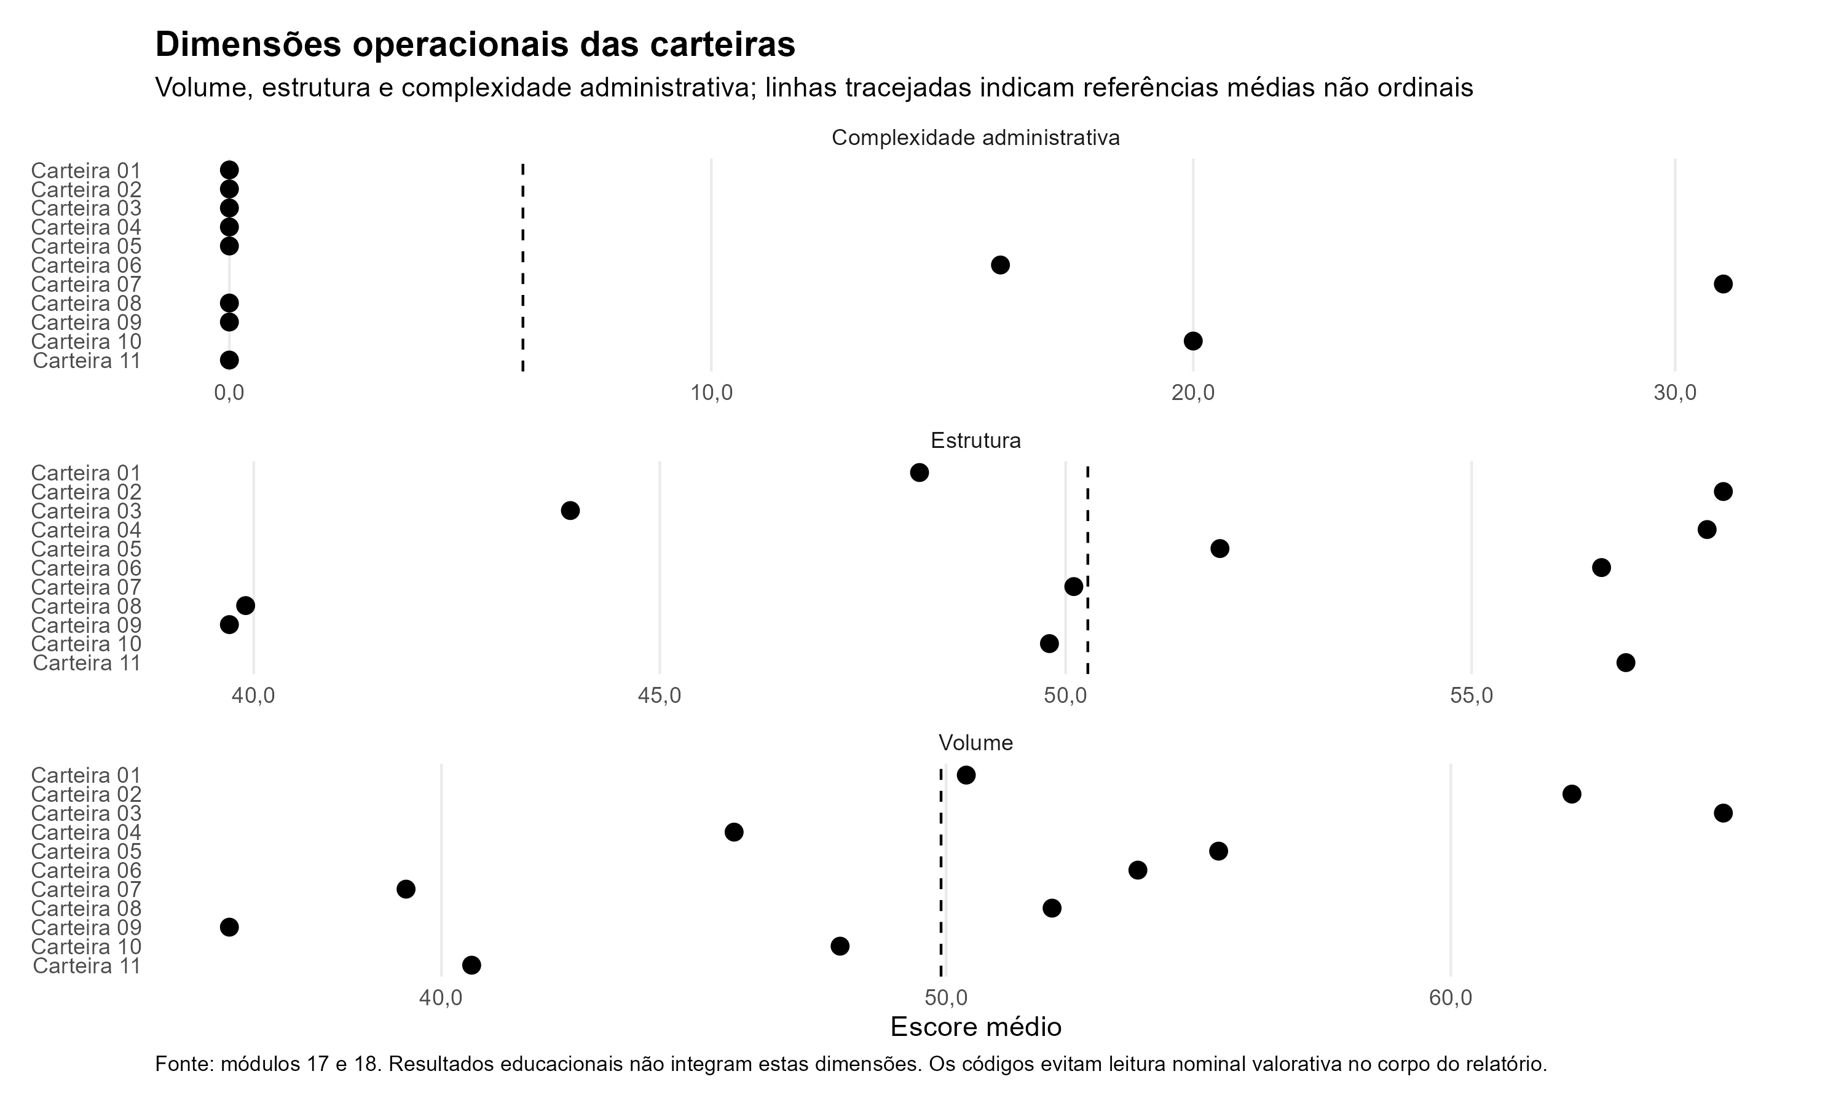
Figura 4: Composição das dimensões operacionais das carteiras

Como usar essa informação
A gestão pode utilizar o diagnóstico para organizar uma revisão técnica colegiada, examinando:
- concentração de escolas de maior porte;
- presença de estruturas ou ofertas que exigem acompanhamento específico;
- combinação de complexidades administrativas;
- distância entre quantidade de escolas e volume potencial de demanda;
- conhecimento qualitativo das situações em curso;
- disponibilidade, experiência e especialização das assessoras.
O diagnóstico não autoriza uma redistribuição automática. Ele oferece uma linguagem comum para qualificar a discussão.

Agenda recomendada

1. Imediato: pactuar regras de leitura
Formalizar que:
- escolas não operacionais não contam como carga;
- resultados educacionais não avaliam assessoras;
- o índice operacional não equivale à carga horária;
- diferenças entre carteiras não devem ser transformadas em ranking;
- decisões combinam evidência quantitativa e conhecimento profissional.

2. Curto prazo: revisar as carteiras em oficina técnica
Realizar uma oficina com a coordenação e a equipe de assessoras para:
- examinar os perfis de escola e carteira;
- registrar fatores qualitativos ainda ausentes nas bases;
- identificar casos que merecem acompanhamento prioritário;
- testar cenários de ajuste sem adotar automaticamente qualquer redistribuição;
- documentar as justificativas das decisões.

3. Curto prazo: implantar registro mínimo do assessoramento
Criar instrumento padronizado por ação, contendo ao menos:
- escola;
- data;
- assessora;
- modalidade presencial ou remota;
- duração;
- tempo ou faixa de deslocamento;
- objetivo da ação;
- público envolvido;
- tema;
- encaminhamentos;
- necessidade de retorno;
- ocorrência emergencial;
- atividade realizada fora de uma escola específica.
Esse registro permitirá medir dose, cobertura, frequência, intensidade e continuidade.

4. Médio prazo: consolidar painel de gestão
O painel deve separar:
- estoque de escolas por carteira;
- fluxo de ações;
- horas diretas e indiretas;
- visitas e retornos;
- demanda emergencial;
- cobertura por escola;
- temas de assessoramento;
- alertas de escolas com baixa ou alta intensidade de acompanhamento.

5. Médio prazo: preparar avaliação futura
Uma avaliação de impacto mais robusta exigirá:
- medida de dose por escola e período;
- data de início e continuidade do acompanhamento;
- definição consistente do grupo elegível;
- resultados comparáveis no tempo;
- controle de cobertura e composição;
- estratégia de identificação previamente documentada.

Riscos de interpretação
- Desenho analítico: O estudo é observacional e descritivo; não identifica efeitos causais.
- Linha de base: A primeira avaliação de 2025 ocorreu antes do assessoramento e representa dose zero.
- Resultados educacionais: Proficiência, adequação, defasagem e participação não integram o índice operacional.
- Assessora: Resultados das escolas não avaliam qualidade, produtividade ou efetividade das assessoras.
- Participação e composição: Qualquer descrição de desempenho deve ser acompanhada de cobertura e alertas de composição.
- Índice operacional: O índice é relativo e parcial; não representa integralmente horas, deslocamentos, emergências ou carga real.
- Carteiras: Comparações usam referências agregadas não ordinais e não classificam assessoras como sobrecarregadas ou subutilizadas.
- Decisão gerencial: Os produtos quantitativos subsidiam, mas não determinam automaticamente redistribuições.

Decisões sugeridas à coordenação
- Homologar os quatro universos como referência institucional.
- Adotar o diagnóstico como instrumento de discussão, não como algoritmo de redistribuição.
- Determinar a implantação de registro mínimo das ações de assessoramento.
- Realizar oficina técnica sobre as carteiras, com documentação das conclusões.
- Manter os resultados educacionais fora da avaliação individual das assessoras.
- Atualizar o diagnóstico periodicamente, preservando versões, manifestos e critérios.
- Condicionar qualquer avaliação causal futura à disponibilidade de dose e desenho adequado.

Nota de rastreabilidade
Este documento utiliza exclusivamente produtos do pacote homologado:
- pacote: entrega_modulos_15_24_c770cf6_v001;
- execução do módulo 25: 20260803_003954;
- marco-base de desenvolvimento do módulo 26: 82a1a9c7c85f561db17a7855db58e7862904165e;
- validação integrada: 135 de 135 testes aprovados;
- natureza: síntese gerencial derivada, sem recálculo de produtos analíticos.
O relatório técnico e os anexos permanecem as referências para detalhamento metodológico, tabelas completas e rastreabilidade.

